e- ISSN: 3089-1523
Vol. 1 No. 2 | Maret 2025

Analisis Estetika Fotografi Akun Instagram Premier Padel

Krishna Diswatra¹, Hartanto²
^{1,2}Universitas Sains Indonesia, Bekasi
Email : krishna.diswatra@lecturer.sains.ac.id

Abstrak
Penelitian ini memiliki tujuan untuk menganalisis aspek estetika fotografi yang ditampilkan pada akun Instagram Premier Padel sebagai media komunikasi visual dalam industri olahraga modern. Latar belakang penelitian ini didasarkan pada meningkatnya peran media sosial sebagai sarana utama dalam menyampaikan narasi visual yang kuat melalui fotografi olahraga.

Metode penelitian yang digunakan adalah pendekatan kualitatif dengan teknik analisis deskriptif. Data dikumpulkan melalui observasi terhadap unggahan fotografi pada akun Instagram Premier Padel dalam kurun waktu tertentu yang kemudian dianalisis menggunakan prinsip estetika fotografi. Selain itu, penelitian ini juga mempertimbangkan konteks visual dan pesan yang ingin disampaikan dalam setiap karya fotografi tersebut.

Hasil penelitian menunjukan bahwa fotografi pada akun Instagram Premier Padel secara konsisten menampilkan kualitas estetika yang tinggi melalui penggunaan sudut pandang yang dinamis, kontras warna yang kuat, serta memanfaatkan momen yang mampu memperkuat kesan dramatis dan emosional. Penggunaan teknik fotografi tersebut tidak hanya berfungsi sebagai dokumentasi tetapi juga sebagai strategi visual dalam membangun identitas merek dan keterlibatan audiens.

Kesimpulan dari penelitian ini adalah bahwa estetika fotografi memiliki peran yang signifikan dalam membentuk citra visual dan daya tarik konten pada media sosial olahraga. Temuan ini diharapkan dapat memberikan kontribusi bagi pengembangan studi fotografi khususnya dalam konteks fotografi olahraga dan media sosial.

Kata Kunci: Estetika Fotografi, Media Sosial, Instagram, Fotografi Olahraga, Komunikasi Visual.

Abstract
This study aims to analyze the aesthetic aspects of photography presented on the Instagram account of Premier Padel as a medium form of visual communication within the modern sports industry. The background of this research is based on the increasing role of social media as a primary platform for conveying strong visual narratives through sports photography.

The research method employed is a qualitative approach using descriptive analysis techniques. Data were collected through observation of photographic posts on the Premier Padel Instagram account over a specific period, which were then analyzed using principles of photographic aesthetics. In addition, this study also considers the visual context and the intended message conveyed in each photographic work.

The results indicate that the photography on the Premier Pade Instagram account consistently demonstrates high aesthetic quality through the use of dynamic perspectives, strong color contrast, and the effective utilization of moments that enhance dramatic and emotional impressions. The use of these photographic techniques functions not only as documentation but also as a visual strategy in building brand identity and audience engagement.

In conclusion, photographic aesthetics play a significant role in shaping visual identity and enhancing the appeal of content on sports social media. These findings are expected to contribute to the development of photography studies, particularly in the context of sports photography and social media.

Keywords: Photography Aesthetic, Social Media, Instagram, Sports Photography, Visual Communication.

Pendahuluan

Perkembangan teknologi digital telah membawa perubahan signifikan dalam cara penyampaian informasi dan komunikasi visual, khususnya dalam industri olahraga. Kehadiran media sosial seperti Instagram tidak hanya berfungsi sebagai sarana berbagi informasi tetapi juga sebagai medium strategis dalam membangun citra, identitas, dan keterlibatan audiens. Dalam konteks ini fotografi memegang peranan penting sebagai elemen utama dalam menyampaikan pesan visual yang efektif, cepat, dan menarik perhatian. Foto tidak hanya menyampaikan informasi produk, tetapi juga membangun pengalaman visual yang mempengaruhi persepsi audiens (Purnama etal., 2026)

Sport fotografi adalah bidang fotografi yang bertujuan untuk menangkap momen-momen yang terjadi dalam suatu pertandingan olahraga (Nanda et al., 2025). Fotografi olahraga sebagai salah satu cabang fotografi memiliki karakteristik unik yang menekankan pada kemampuan menangkap momen dinamis, ekspresi emosional, serta intensitas pergerakan. Seiring dengan meningkatnya konsumsi konten visual di media sosial, kualitas estetika fotografi menjadi faktor krusial dalam menentukan keberhasilan komunikasi visual. Estetika fotografi tidak hanya berkaitan dengan keindahan visual tetapi juga mencakup aspek komposisi, pencahayaan, warna, sudut pandang, serta kemampuan dalam menangkap decisive moment yang mampu menyampaikan narasi tertentu. Di dalam proses penciptaan karya seni, diperlukan suatu metode untuk menguraikan tahapan-tahapan yang akan dilakukan secara rinci selama proses penciptaan (Diwana, 2024). Hal yang mendasari untuk melakukan analisis foto yaitu adanya pertanyaan pribadi yang didapatkan dari beberapa orang, baik yang mempelajari fotografi maupun orang awam (Mursito, 2025).

Padel merupakan olahraga ganda yang menggunakan raket dan ditemukan di Mexico pada tahun 1962 (Gimenez, 2022). Premier Padel sebagai salah satu organisasi olahraga internasional yang memanfaatkan Instagram sebagai media utama dalam mendistribusikan konten visual khususnya fotografi pertandingan dan aktivitas atlet. Konten yang diunggah tidak hanya berfungsi sebagai dokumentasi, tetapi juga sebagai strategi komunikasi visual untuk membangun identitas merek, memperluas jangkauan audiens, serta meningkatkan interaksi dengan audiens. Oleh karena itu, analisis terhadap aspek estetika fotografi pada akun tersebut menjadi penting untuk memahami hubungan antara estetika visual dan strategi komunikasi digital.

Konsep decisive moment dalam fotografi merujuk pada kemampuan fotografer untuk menangkap momen yang paling tepat secara visual dan emosional, di mana elemen komposisi, cahaya, dan peristiwa berada dalam kondisi yang paling ideal sehingga menghasilkan makna yang kuat dalam satu bingkai (frame) (Sutrisno, 2019).

Melalui pendekatan estetika dan narasi visual, fotografer tidak hanya merekam peristiwa, tetapi juga membingkai kenyataan dengan perspektif kritis yang memungkinkan merasakan empati, kegelisahan, hingga kemarahan (Putra, et al., 2026). Kajian estetika melibatkan analisis mendalam tentang bagaimana keindahan terbentuk, bagaimana keindahan itu dirasakan, serta bagaimana manusia secara subjektif maupun objektif menerimanya (Ahimsa et al, 2025).

Berdasarkan latar belakang tersebut, penelitian ini bertujuan untuk menganalisis aspek estetika fotografi yang ditampilkan pada akun Instagram Premier Padel sebagai media komunikasi visual dalam industri olahraga modern. Penelitian ini diharapkan dapat memberikan kontribusi teoritis dalam pengembangan studi fotografi serta kontribusi praktis bagi pelaku industri kreatif dan olahraga dalam mengoptimalkan penggunaan fotografi sebagai media komunikasi visual di era digital.

Metode Penelitian

Penelitian ini menggunakan pendekatan kualitatif dengan metode analisis deskriptif untuk mengkaji aspek estetika fotografi pada akun Instagram milik Premier Padel. Pendekatan kualitatif dipilih karena penelitian ini memiliki fokus terhadap pemaknaan visual, interpretasi estetika, serta pemahaman konteks yang terkandung dalam karya fotografi. Menurut Creswell (2014) penelitian kualitatif bertujuan untuk mengeksplorasi dan memahami makna yang berasal dari masalah sosial atau kemanusiaan melalui analisis data yang bersifat deskriptif. Sugiyono (2017) menyatakan bahwa metode analisis deskriptif dapat digunakan untuk menganalisis data dengan cara mendeskripsikan atau menggambarkan data yang telah terkumpul sebagaimana adanya tanpa bermaksud membuat kesimpulan yang berlaku umum.

Objek penelitian ini adalah unggahan fotografi pada akun Instagram Premier Padel dalam yang sudah dipilih menggunakan teknik purposive sampling. Menurut Sugiyono (2017) menyatakan bahwa purposive sampling digunakan ketika peneliti memiliki pertimbangan khusus terhadap sampel yang dipilih. Teknik ini digunakan untuk menentukan sampel berdasarkan kriteria tertentu seperti relevansi konteks, kualitas visual, serta keterkaitan dengan fotografi olahraga. Fotografi dokumentasi merupakan jenis fotografi yang memiliki tujuan untuk merekam dan memberikan informasi secara objektif tentang sebuah peristiwa, tempat, atau budaya (Szarkowski, 2007 dalam Thanaya et al, 2025).

Teknik pengumpulan data dilakukan melalui observasi non-partisipatif terhadap konten visual yang diunggah. Peneliti mengamati secara sistematis estetika fotografi yang muncul tanpa terlibat langsung dalam proses produksi konten. Selain itu, dokumentasi berupa tangkapan layar (screenshot) digunakan sebagai data pendukung untuk dianalisis lebih lanjut. Metode observasi ini dinilai efektif dalam penelitian visual karena memungkinkan peneliti menangkap fenomena secara natural dalam konteks asli (Rose, 2016).

Dengan demikian, metode penelitian ini diharapkan mampu memberikan analisis yang komprehensif terhadap aspek estetika fotografi pada akun Instagram Premier Padel serta mengungkap peran fotografi sebagai media komunikasi visual dalam industri olahraga modern. Dengan kata lain, metode berfungsi sebagai alat yang digunakan untuk melakukan atau menyelesaikan suatu tujuan yang ingin dicapai dan diselesaikan (Dewi et al, 2025). Secara umum, analisis visual merupakan proses mengamati dan menafsirkan elemen-elemen visual dalam sebuah foto yang mencakup komposisi, pencahayaan, warna, dll (Edelweis et al, 2025).

Sampel penelitian ini mengambil dari konten yang diunggah oleh akun Premier Padel di Instagram. Sampel dipilih berjumlah tiga dari konten yang paling banyak disukai.

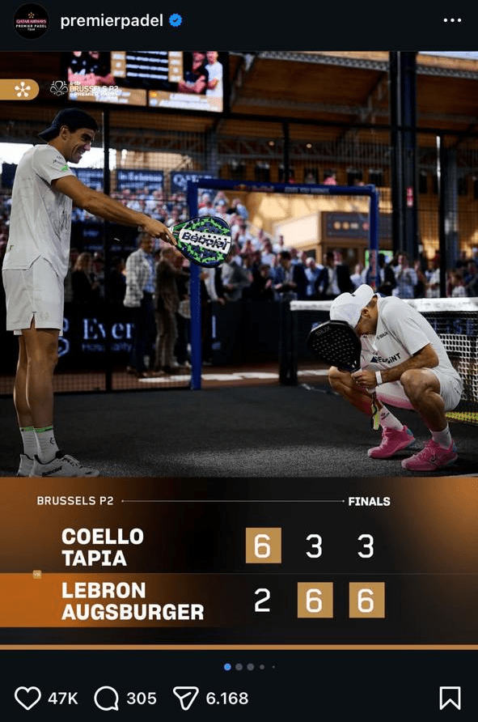

Sumber : instagram.com/premierpadel

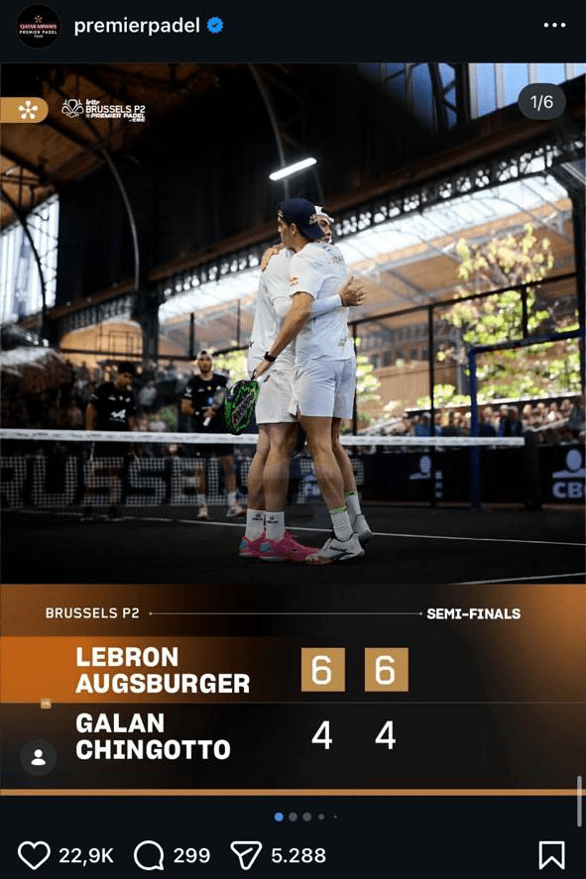

Sumber : instagram.com/premierpadel

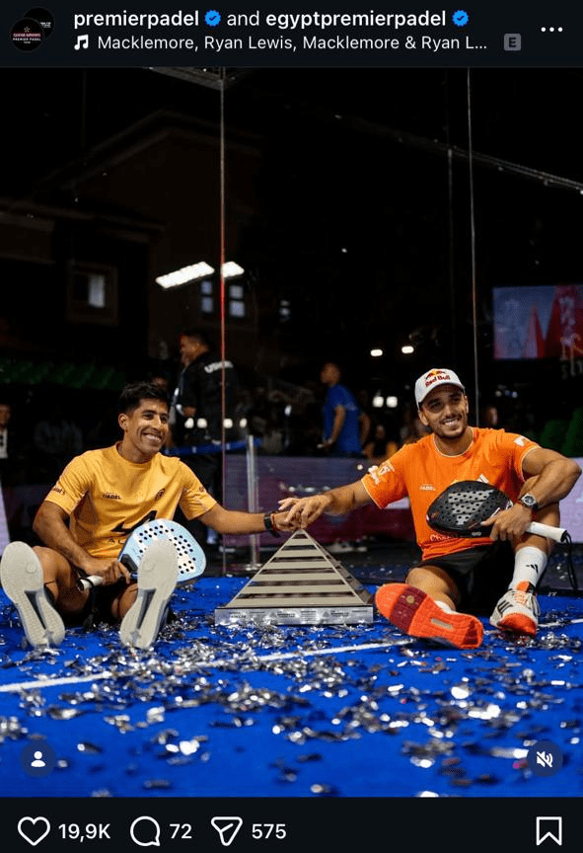

Sumber : instagram.com/premierpadel

Hasil dan Pembahasan

Foto 1

Sumber : instagram.com/premierpadel

Foto pertama merupakan foto dari kemenangan Lebron dan Augsburger. Foto ini menerapkan prinsip rule of thirds dan komposisi diagonal. Subjek terbagi dua yaitu Lebron di kiri dan Augsburger di kanan yang mengisi komposisi rule of thirds di bagian kiri dan kanan. Lalu arah raket Lebron memberikan gestur menunjuk kepada Augsburger sehingga nampak adanya leading line yang secara visual mengarahkan perhatian dari Lebron menuju Augsburger. Selain itu, posisi Lebron yang berdiri dan Augsburger yang duduk menciptakan narasi emosional tanpa perlu teks tambahan.

Secara momen, foto ini menangkap momen yang emosional secara spesifik. Kemungkinan besar foto ini ditangkap setelah Lebron dan Augsburger berhasil mencetak poin terakhir yang menjadi titik kemenangan mereka menjadi juara di turnamen padel tersebut. Secara makna naratif, foto ini memiliki cerita yang sangat kuat karena memiliki gestur interaksi yang kuat antar subjek.

Foto 2

Sumber : instagram.com/premierpadel

Foto kedua ini masih juga berkaitan dengan kemenangan dari ganda Lebron dan Augsburger melawan Galan dan Chingotto. Pada foto ini terlihat Lebron dan Augsburger sedang berpelukan dan merayakan kemenangan atas lawan dari tim mereka. Foto ini terlihat menggunakan pendekatan komposisi yang fokus kepada area tengah dari komposisi. Foto tersebut diambil dengan pendekatan sudut rendah sehingga memberikan efek dramatis. Berbeda dengan foto sebelumnya, dalam foto ini terlihat gestur solidaritas. Gestur berpelukan yang dilakukan oleh Lebron dan Augsburger memberikan simbol kemenangan bersama. Gestur seperti ini memberikan narasi yang kuat dalam sebuah foto, karena gestur ini memberikan kesan emosional yang kuat sehingga narasi dari foto tersebut sudah terbentuk dari momen itu sendiri.

Foto 3

Sumber : instagram.com/premierpadel

Pada foto ketiga ini terlihat sedang menunjukan momen kemenangan dari atlet ganda padel yaitu Chingotto dan Alegalan. Dalam foto ini juga diperlihatkan piala dari kejuaraan turnamen padel tersebut. Analisis terhadap foto ini memperlihatkan dari segi komposisi bahwa foto tersebut menggunakan komposisi rule of thirds dan subjek ditempatkan di kiri dan di kanan komposisi sedangkan piala masuk ke tengah komposisi rule of thirds. Dari penempatan komposisi tersebut terlihat adanya keseimbangan dalam komposisi foto kemenangan itu. Yang membuat foto ini menarik adalah posisi piala yang menjadi pusat perhatian karena tempatnya ada di tengan dan menjadi pusat atensi dari foto tersebut.

Momen dalam foto ini diperlihatkan dengan gestur Chingotto dan Alegalan yang duduk bersama di samping piala turnamen padel tersebut. Kedua atlet duduk merayakan dengan dikelilingi confetti seolah-olah mereka sudah tenang dan menyelamatkan posisi mereka sebagai juara dari kejuaran turnamen padel tersebut. Posisi tangan yang saling berpegangan memperlihatkan seolah piala tersebut adalah hasil dari kerja keras mereka berdua. Dari aspek komposisi dan momen yang dihasilkan terlihat bahwa momen ini menjadi momen selebrasi dari atlet ganda padel tersebut.

Kesimpulan

Hasil dari analisis ketiga foto diatas memperlihatkan bahwa ketiga foto tersebut memiliki narasi visual yang utuh dan kuat dalam konteks fotografi olahraga terutama dalam olahraga padel. Foto pertama memiliki kesan yang kuat karena terdapat gestur yang kontras dan emosi antar subjek. Komposisi diagonal dengan penggunaan leading line efektif mengarahkan perhatian visual dan membangun relasi antar subjek. Pendekatan ini memperkuat konsep decisive moment dimana momen singkat mampu mempresentasikan dinamika kompetisi secara intens.

Foto kedua memiliki fokus terhadap gestur berpelukan sebagai simbol hubungan sosial antar atlet dan menegaskan bahwa momen berpelukan tersebut menjadi pusat makna pada foto tersebut. Foto kedua ini memiliki narasi emosional yang kuat meskipun bukan foto aksi saat atlet tersebut bertanding. Foto ketiga menampilkan momen selebrasi kemenangan dengan komposisi simetris dan objek berupa piala yang menjadi pusat perhatian. Kehadiran confetti sebagai elemen pendukung memperkuat narasi selebrasi dari kedua atlet yang telah memenangkan kejuaran padel tersebut. Secara keseluruhan foto ini menekankan narasi keberhasilan dan kebersamaan dalam konteks olahraga.

Dari ketiga foto tersebut dapat disimpulkan bahwa dalam fotografi olahraga, estetika tidak hanya ditentukan dari aksi atlet ketika bertanding. Dengan jumlah likes terbanyak, memperlihatkan bahwa audiens justru lebih banyak menyukai foto yang memperlihatkan selebrasi dari jerih payah ketika atlet bertanding. Hasil dari analisis ini memperlihatkan bahwa sebagai fotografer olahraga, maka perlu diperhatikan momen selebrasi sebagai pelengkap dan pendukung dokumentasi fotografi olahraga.

Daftar Pustaka
Nanda, I. G. N. A. A., Raharjo, A., & Garmita, I. K. Y. (2025). Penciptaan foto sport basket dalam teknik fotografi strobo. Retina Jurnal Fotografi, 5(2), 261–270. https://doi.org/10.59997/rjf.v5i2.5295
García-Giménez, A., Pradas de la Fuente, F., Castellar Otín, C., & Carrasco Páez, L. (2022). Performance outcome measures in padel: A scoping review. International Journal of Environmental Research and Public Health, 19(7), 4395. https://doi.org/10.3390/ijerph19074395
Creswell, J. W. (2014). Research design: Qualitative, quantitative, and mixed methods approaches (4th ed.). SAGE Publications.
Sugiyono. (2017). Metode penelitian kuantitatif, kualitatif, dan R&D. Alfabeta.
Rose, Gillian. (2016). Visual Methodologies: An Introduction to Researching with Visual Materials (4th ed.). London: Sage Publications.
Putra, F., Riswari, A. A., Haryani, N. S., & Wiwana, I. P. A. P. (2026). Stadium dan punctum dalam The Impact of Nickel Mining on Halmahera Island karya Mas Agung Wilis Yudha Baskoro: Kajian semiotika. Retina Jurnal Fotografi, 6(1), 1–8. https://doi.org/10.59997/rjf.v6i1.5736
Purnama, P. A., Jiuhanteng, M., Wahyuningrum, R. A. H., Novianti, E., & Tahalea, S. A. A. (2026). Fotografi komersial sebagai praktik kreatif terapan: Kajian metodologi penciptaan. Retina Jurnal Fotografi, 6(1), 40–59. https://doi.org/10.59997/rjf.v6i1.6323
Diwana, M. N. (2024). Fotografi landscape dengan visual dari pendekatan fotografi ekspresi. Jurnal IMAJI: Film, Fotografi, Televisi, dan Media Baru, 15(2). https://doi.org/10.52290/i.v15i2.177
Dewi, I. G. A. M., Pramana, I. M. B., & Nindhia, C. I. P. (2025). Penerapan elegansi direct pose dalam pemotretan prewedding di Tamas Bali Photo. Retina Jurnal Fotografi, 5(2), 185–194. https://doi.org/10.59997/rjf.v5i2.5161
Ahimsa, A. G., Octaviano, A. L., & Saryana, I. M. (2025). Elaborasi makna-makna ritus metatah dalam fotografi ekspresi. Retina Jurnal Fotografi, 5(2), 239–251. https://doi.org/10.59997/rjf.v5i2.5286
Edelweis, M. A., Khairunnisa, H., Nugraha, S. H., & Yudisetyanto, R. A. (2025). Analisis komposisi fotografi: Studi karya Nicoline Patricia Malina pada Harper’s Bazaar Indonesia. Retina Jurnal Fotografi, 5(2), 271–283. https://doi.org/10.59997/rjf.v5i2.5443
Mursito, R. Y. (2025). Analisis foto “The Japan Glimpse” karya Anin Astiti. Kala Citra: Indonesian Journal of Photography and Visual Studies, 1(1).
Thanaya, P. S. D., Arimbawa, I. M. G., & Dharmawan, I. M. A. (2025). Fotografi dokumentasi upacara ngaben dengan teknik editing black and white di Wita Media. Retina Jurnal Fotografi, 5(1), 47–57. https://doi.org/10.59997/rjf.v5i1.5223

